МИНИСТЕРСТВО ОБРАЗОВАНИЯ И НАУКИ

РОССИЙСКОЙ ФЕДЕРАЦИИ

Федеральное государственное автономное

образовательное учреждение высшего образования

«Самарский национальный исследовательский университет

имени академика С. П. Королева»

(Самарский университет)

Институт информатики и кибернетики

Факультет информатики

Кафедра программных систем

ОТЧЁТ

по лабораторной работе № 5

«Создание и использование хранимых процедур и функций»

по курсу «Распределенные базы данных»

Выполнил:

Лазарев М. Ю.

гр. 6132-020402D

Проверил:

Додонов М. В.

Самара 2025

Лабораторная работа № 5.

Ход выполнения лабораторной работы.

По теме магистерской работы «Разработка web-приложения по решению споров».

1. Создаем процедуру для добавления темы, без дубликатов (Рис. 1).

Изображение выглядит как текст, снимок экрана, Шрифт

Контент, сгенерированный ИИ, может содержать ошибки.

Рисунок 1 – Процедура для добавления темы

Проводим проверку (Рис. 2).

Изображение выглядит как текст, снимок экрана, Шрифт, Мультимедийное программное обеспечение

Контент, сгенерированный ИИ, может содержать ошибки.

Рисунок 2 – Результат проверки

1. Создадим процедуру обновления записи с проверкой существования и дубликатов (Рис. 3).

Изображение выглядит как текст, снимок экрана, Шрифт, программное обеспечение

Контент, сгенерированный ИИ, может содержать ошибки.

Рисунок 3 – Процедура обновления

Проводим проверку (Рис. 4).

SELECT update_topic(1, 'Игровая механика', 'Обновленное описание');

Изображение выглядит как текст, снимок экрана, Шрифт, Мультимедийное программное обеспечение

Контент, сгенерированный ИИ, может содержать ошибки.

Рисунок 4 – Результат проверки

1. Создадим процедуру удаления записи с каскадным удалением связанных вопросов (Рис. 5).

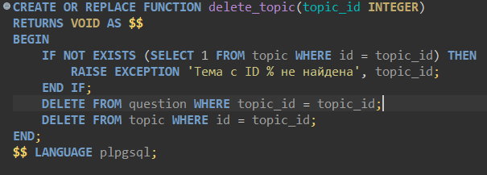

Рисунок 5 – Процедура удаления

Проводим проверку (Рис. 6).

Изображение выглядит как текст, снимок экрана, Шрифт, Мультимедийное программное обеспечение

Контент, сгенерированный ИИ, может содержать ошибки.

Рисунок 6 – Проверка процедуры

1. Создадим пакет в виде схемы (Рис. 7)(Рис. 8).

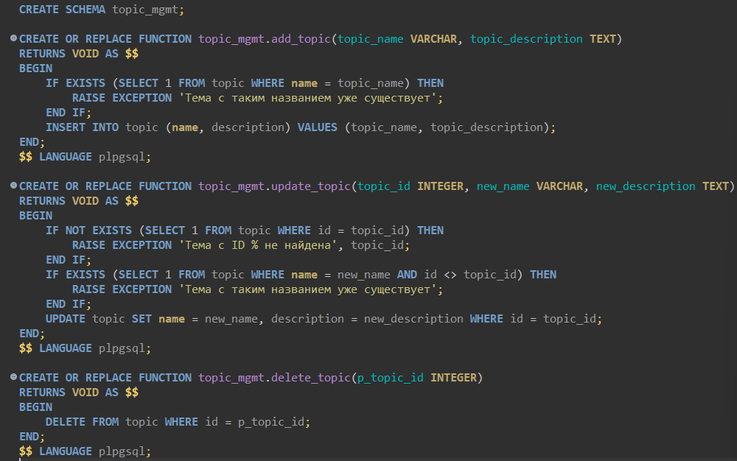

Рисунок 7 – Команды создания пакета

Изображение выглядит как текст, снимок экрана, Шрифт, программное обеспечение

Контент, сгенерированный ИИ, может содержать ошибки.

Рисунок 8 - Схема

Проведём проверку (Рис. 9)(Рис. 10)(Рис. 11).

SELECT topic_mgmt.add_topic('Разработка игр', 'Тема про разработку игр');

SELECT topic_mgmt.update_topic(2, 'Арты в играх', 'Обсуждаем арт и графику');

SELECT topic_mgmt.delete_topic(2);

Изображение выглядит как текст, снимок экрана, Шрифт, Мультимедийное программное обеспечение

Контент, сгенерированный ИИ, может содержать ошибки.

Рисунок 9 – Результат первого запроса

Изображение выглядит как текст, снимок экрана, Шрифт, число

Контент, сгенерированный ИИ, может содержать ошибки.

Рисунок 10 – Результат второго запроса

Изображение выглядит как текст, снимок экрана, Шрифт, Мультимедийное программное обеспечение

Контент, сгенерированный ИИ, может содержать ошибки.

Рисунок 11 – Результат третьего запроса